 | Ihre Ansprechpartnerin für die Pressearbeit
 | Lilian Aly  Kirchner Kommunikation  Gneisenaustr. 85  10961 Berlin |  | Fon (0) 30 . 84 71 18 0  aly@kirchner-pr.de  www.kirchner-pr.de
PRESSEINFORMATION |  | Springe, Stand: 28.03.2024
Michael Städtler (Hrsg.)  Kritik und System  Erkenntnistheoretische Grundlagen kritischer Theorie  zu Klampen Verlag  128 Seiten,  Paperback  Euro (D) 14,80  ISBN 9783866746244  Erscheinungstermin: 21.12.2020 | 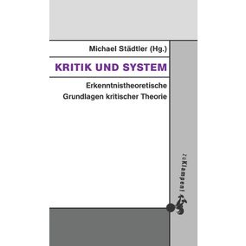

Kritische Theorie bedarf als Wissenschaft systematischer Begründung und muss deren Tendenz zur Affirmation zugleich misstrauen. Das nötigt zur Reflexion auf ihr Verhältnis zum System.
Mit Beiträgen von Hans-Georg Bensch, Peter Bulthaup, Stefan Hagemann, Martin Hammer, Hans-Ernst Schiller, Michael Städtler, Christine Zunke.
Die Kritische Theorie hat es mit Gegenständen zu tun, die als unvernünftig und insofern als falsch zu bestimmen sind. Damit stellt sich die Frage, wie in Wahrheit über Falsches zu reden sei, wie kritische Erkenntnis sich erkenntnistheoretisch begründen lasse; denn ließe sie sich nicht begründen, könnte sie keine Geltung beanspruchen und wäre keine Erkenntnis. Die kritische Theorie ist deshalb angehalten, sich von der Tradition philosophischer Erkenntnistheorie, die im Systembegriff kulminiert, abzugrenzen: nichts von ihr abstrakt durchzustreichen, aber alles mit Bestimmtheit der Kritik zu unterziehen.
Dieser dritte Band der Reihe »Grundlinien kritischen Denkens« erörtert theoretische Grundlagen jeglicher Kritik, die mehr als bloße Haltung oder pragmatische Mitgestaltung sein will.

MICHAEL STÄDTLER:

